

**基于区块链的**

**碳核算和碳交易系统**

**概要介绍**

**开发团队：你的外包我来包**

**目录**

1前言 1

2创意描述 1

3功能简介 1

4特色综述 2

5开发工具与技术 3

6应用对象 3

7应用环境 3

8结语 4

# 1前言

在全球范围内对气候变化的日益关注和碳排放管控的加强背景下，建立基于区块链技术的碳核算和碳交易系统变得愈发重要。本系统旨在促进企业的碳排放管理，帮助实现“双碳”目标，进而推动全球气候治理进程，对实现全球可持续发展目标具有重要意义。

# 2创意描述

系统提供企业碳核算申报、碳排放数据审核、碳额度交易等功能。企业用户可以通过系统界面提交碳排放报告，报告经过数据审核员审核后被记录在区块链上，确保数据不可篡改。第三方监管机构可以实时查看所有交易数据，保证监管的及时性和有效性。管理员则负责用户审核、分发碳币和碳额度等管理工作，确保系统运行的公平性和透明度。

# 3功能简介

系统提供企业碳核算申报、碳排放数据审核、碳额度交易等功能。其中，企业可以进行碳排放申报和交易；数据审核员负责审核并上链信息；第三方监管机构可以实时查看所有交易数据；管理员则负责用户审核和分发碳币碳额度等管理工作。

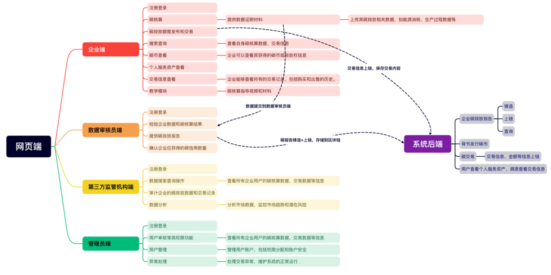

图1 系统总体设计图

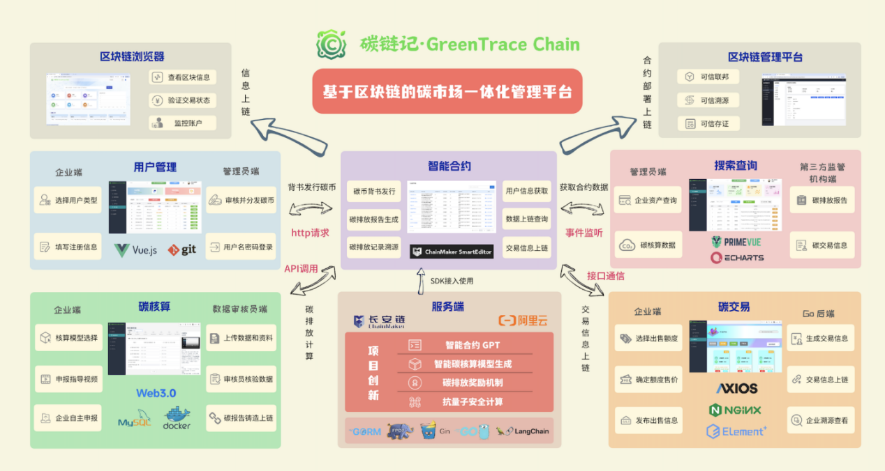

图2 系统架构图

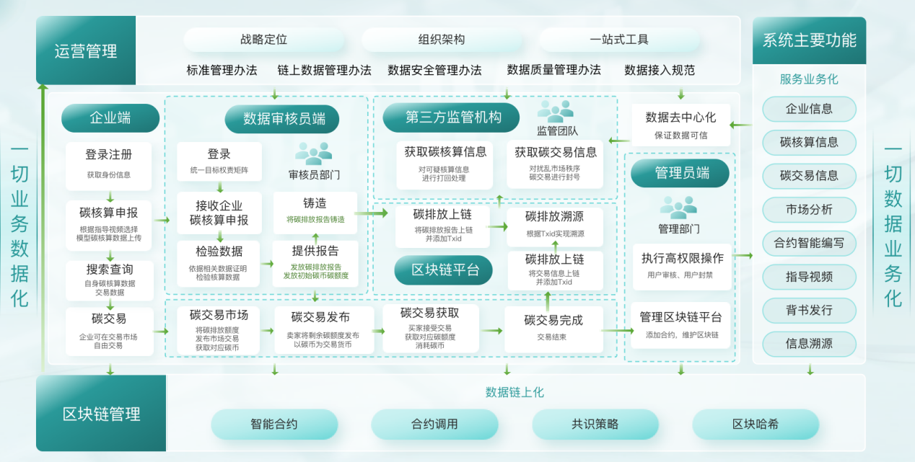

图3 系统运行流程图

# 4特色综述

本系统结合区块链技术与碳交易市场需求，具备以下创新特点：

1. 利用智能合约自动化碳交易和管理流程，减少人工干预，提升效率。
2. 引入抗量子多方安全计算，确保数据安全，抵抗未来量子计算威胁。
3. 创设碳排放转换碳币奖励机制，激励企业减排以获经济利益，推动低碳技术进步。
4. 设立信用管理与结算机制，通过信用评分系统增强企业责任感，确保市场稳健运行。

# 5开发工具与技术

在本项目中，我们选用了Go语言（Goland）、Java和WebStorm这三种开发工具，结合SmartIDE开发环境，以支撑碳核算和碳交易系统的开发需求。这些技术的选择是基于它们各自的优势和项目的特定需求。

Go语言（Goland）：由于Go语言在处理并发操作时表现出色，我们使用它来处理系统中的高频交易数据流。Go的高效性能使得碳交易系统能够快速响应和处理大量交易，保证系统的稳定运行。

Java：Java在企业级应用开发中广泛使用，因其跨平台性和强大的库支持，我们用它来开发用户界面和后台逻辑。Java的稳定性和成熟的生态系统确保了系统的可维护性和可扩展性。

WebStorm：作为前端开发的主力工具，WebStorm用于开发系统的用户界面。它提供了强大的代码编辑、调试和测试功能，使前端开发更加高效，界面更加友好。

智能合约（SmartIDE）：智能合约是区块链技术的核心组成部分，我们利用SmartIDE来开发和部署智能合约。这些合约自动执行碳交易和管理流程，减少了人工干预的需要，提高了系统的透明度和效率。

通过这些工具和技术的整合使用，我们的系统不仅能够提供高效、安全的碳交易解决方案，而且能够确保数据的不可篡改性和系统操作的自动化。

# 6应用对象

本系统适用于各级企业进行碳核算和碳权交易。为企业提供简洁直观的用户界面，帮助他们轻松管理碳排放数据和交易。数据审核员、第三方监管机构和系统管理员也是我们的用户群体，他们可以通过专门定制的功能模块，高效地完成自己的工作任务。

# 7应用环境

系统作为一个Web平台，用户可以通过网络访问企业端、数据审核员端、第三方监管机构端和管理员端。采用了数字签名加密技术保证数据传输的安全，同时，系统设计了灵活的访问控制，确保不同用户在授权的情况下才能访问敏感数据，保障系统的普遍适用性和便捷性。

# 8结语

区块链技术在环境保护和碳交易领域展现出巨大潜力，本系统的开发和实施将有助于推进低碳经济的发展，实现碳减排目标，同时也为全球气候治理作出贡献。未来，我们期待看到本系统在更多行业中的应用，以及其带来的环境和社会价值。